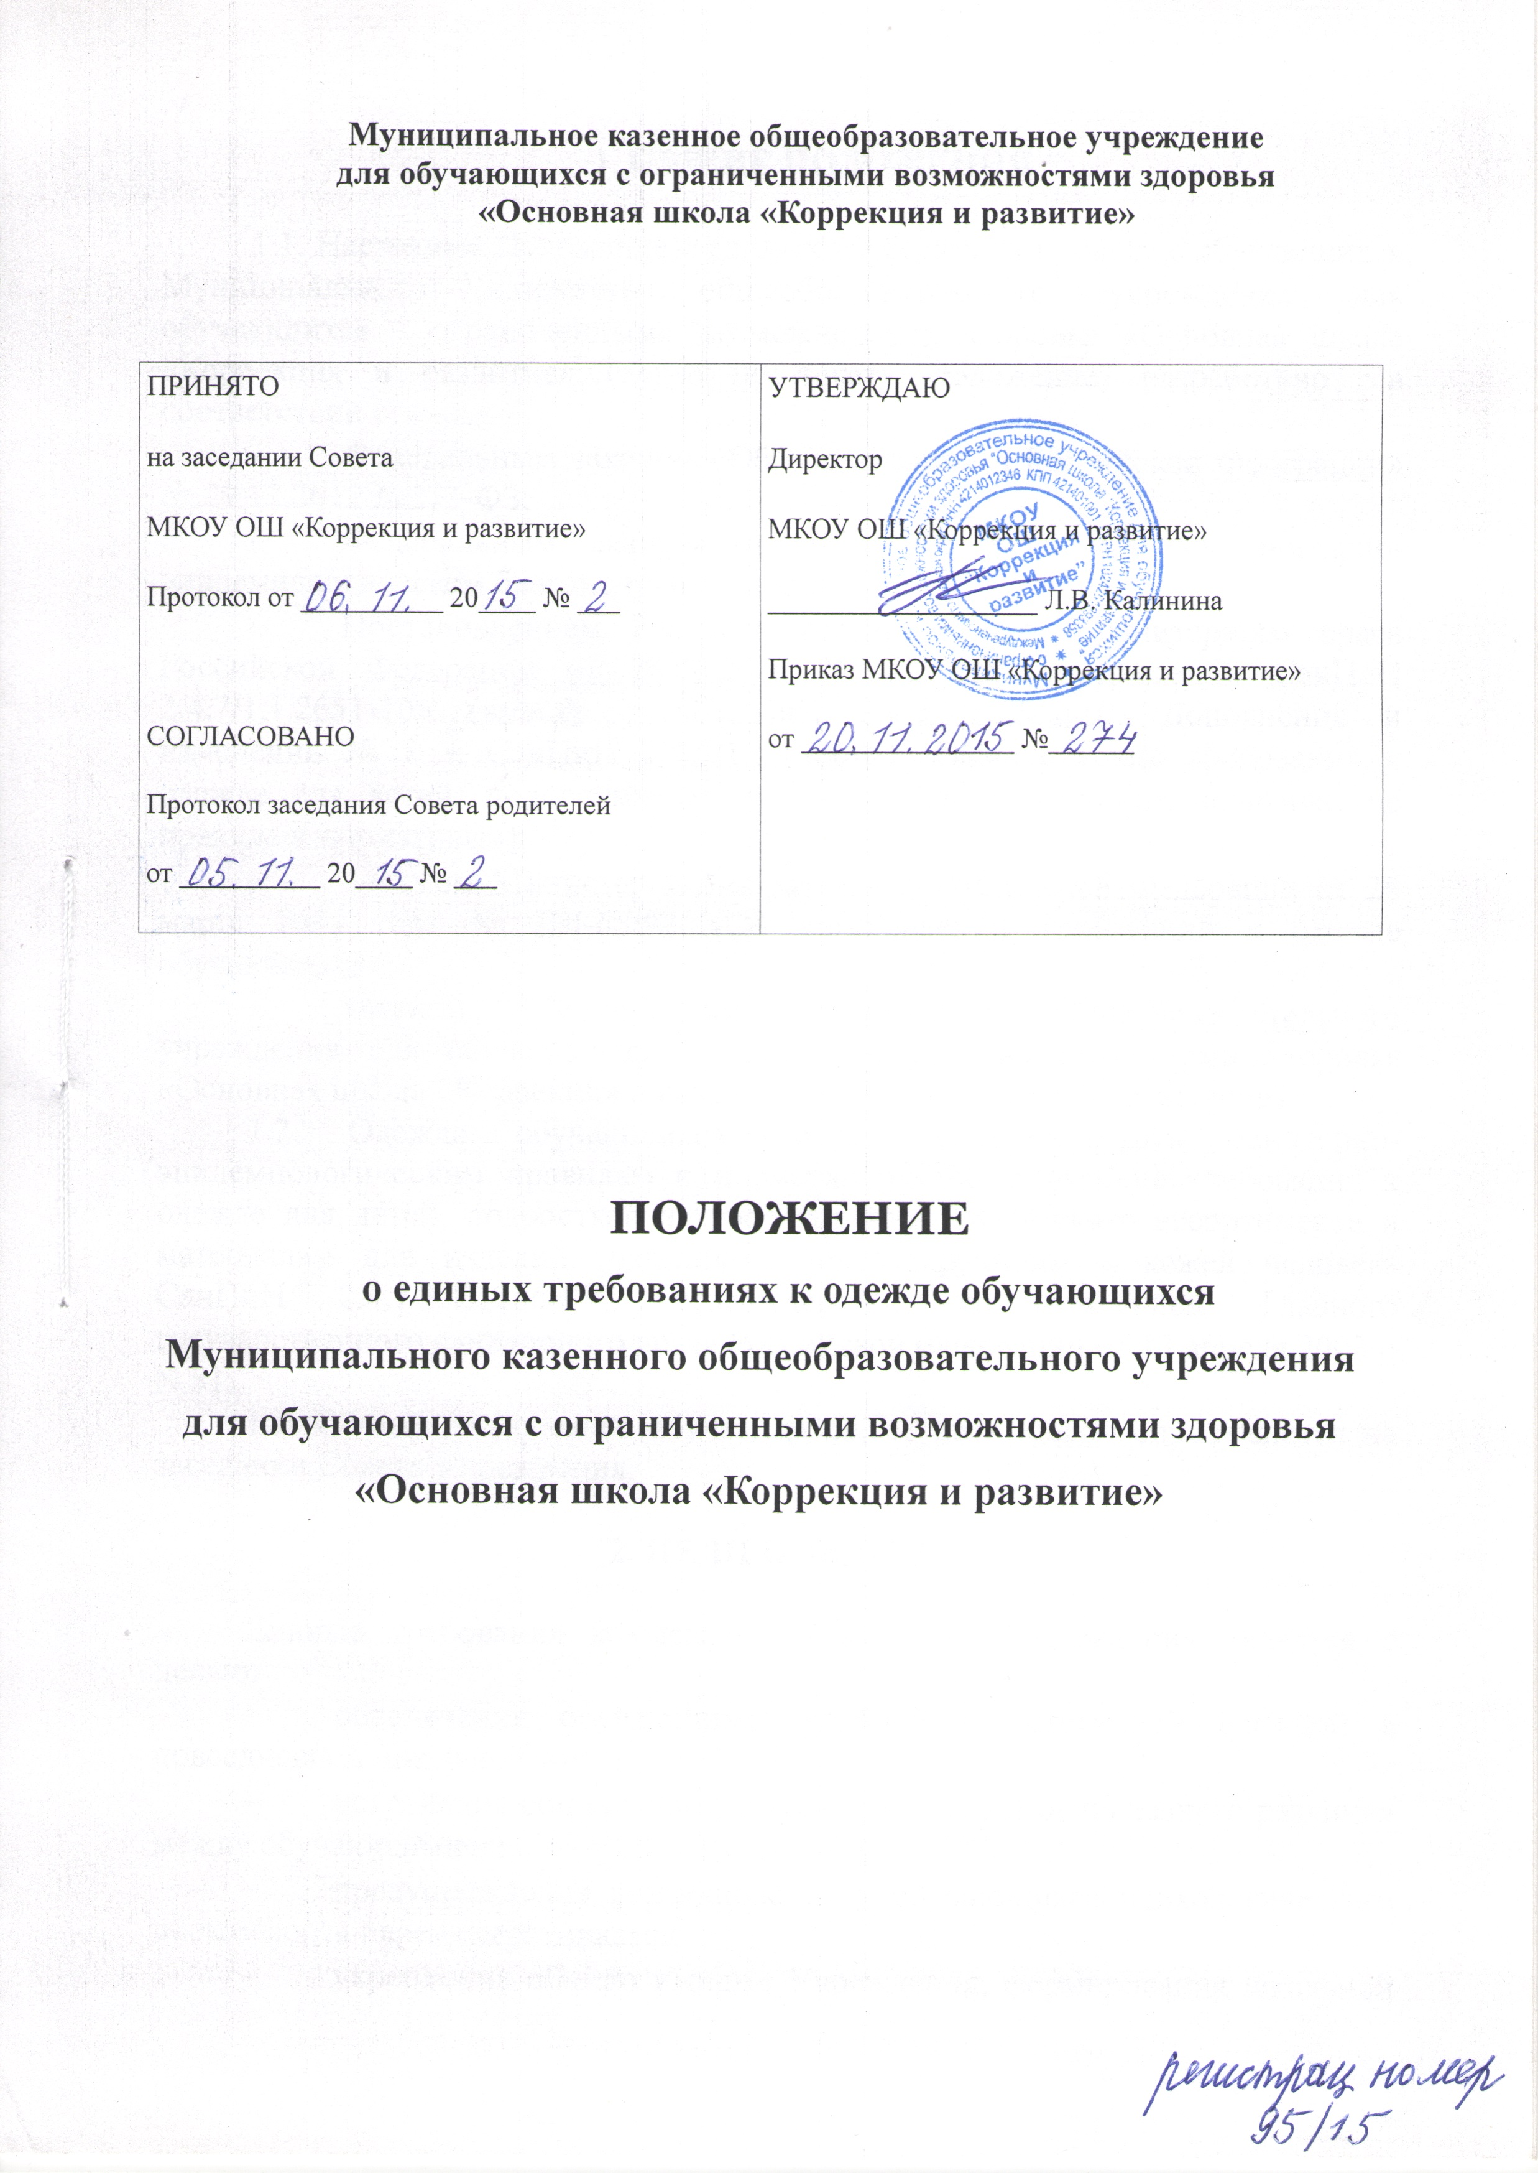

1. ОБЩИЕ ПОЛОЖЕНИЯ
1.1. Настоящее Положение о единых требованиях к одежде обучающихся Муниципального казенного общеобразовательного учреждения для обучающихся с ограниченными возможностями здоровья «Основная школа «Коррекция и развитие» (далее по тексту Положение) разработано в соответствии с:
- Федеральным законом «Об образовании в Российской Федерации» от 29.12.2012 №273-ФЗ;
- Федеральным законом от 30.03.1999 № 52-ФЗ «О санитарно-эпидемиологическом благополучии населения»;
- Постановления Главного государственного санитарного врача Российской Федерации от 10.07.2015 № 26 «Об утверждении СанПиН 2.4.2.3286-15 «Санитарно-эпидемиологические требования к условиям и организации обучения и воспитания в организациях, осуществляющих образовательную деятельность по адаптированным основным общеобразовательным программам для обучающихся с ограниченными возможностями здоровья»;
- Постановлением Главного государственного санитарного врача Российской Федерации от 28.06.2010 № 72 «Об утверждении СанПиН 2.4.7/1.1.2651-10» (вместе с «СанПиН 2.4.7/1.1.2651-10. Дополнения и изменения № 1 к СанПиН 2.4.7/1.1.1286-03. Гигиенические требования к одежде для детей, подростков и взрослых. Санитарно-эпидемиологические правила и нормативы»);
- письмом Министерства образования Российской Федерации от 28 марта 2013 года № ДЛ-65/08 «Об установлении требований к одежде обучающихся»;
- Уставом Муниципального казенного общеобразовательного учреждения для обучающихся с ограниченными возможностями здоровья «Основная школа «Коррекция и развитие» (далее по тексту Учреждение).
1.2. Одежда обучающихся должна соответствовать санитарно-эпидемиологическим правилам и нормативам «Гигиенические требования к одежде для детей, подростков и взрослых, товарам детского ассортимента и материалам для изделий (изделиям), контактирующим с кожей человека СанПиН 2.4.7/1.1.1286-03″, утвержденным постановлением Главного государственного санитарного врача Российской Федерации от 17 апреля 2003 г. N 51.
1.3. Общий вид одежды обучающихся, ее цвет, фасон определяются на заседании Совета Учреждения.

2. ЦЕЛИ И ЗАДАЧИ
Единые требования к одежде обучающихся Учреждения вводятся с целью:
- обеспечения обучающихся удобной и эстетичной одеждой в повседневной школьной жизни;
- устранения социального, имущественного и религиозного различия между обучающимися;
- предупреждения возникновения у обучающихся психологического дискомфорта перед сверстниками;
- укрепления общего имиджа Учреждения, формирования школьной идентичности.

3. ОБЩИЕ ПРИНЦИПЫ ФОРМИРОВАНИЯ ВНЕШНЕГО ВИДА ОБУЧАЮЩИХСЯ
3.1. Внешний вид обучающихся Учреждения должен отличаться сдержанностью, аккуратностью и элегантностью.
3.2. Аккуратность и опрятность:
- одежда должна быть обязательно чистой, свежей, выглаженной;
- сменная обувь должна быть чистой;
- внешний вид должен соответствовать общепринятым в обществе нормам делового стиля и исключать вызывающие детали (волосы, лицо и руки должны быть чистыми и ухоженными, используемые и дезодорирующие средства должны иметь легкий и нейтральный запах).
3.3. Сдержанность:
- одно из главных правил делового человека при выборе одежды, обуви, при использовании парфюмерных и косметических средств – сдержанность и умеренность;
- основной стандарт одежды для всех – деловой стиль.
3.4. Волосы:
- длинные волосы у девочек должны быть заплетены в косу или прибраны заколками;
- мальчики и юноши должны своевременно стричься.
3.5. Запрещается использовать для ношения в учебное время следующие варианты:
- туфли на высоком каблуке (более 4 см), шпильки;
- в одежде и обуви не должны присутствовать очень яркие цвета, блестящие нити и вызывающие экстравагантные детали, привлекающие пристальное внимание;
- экстравагантные стрижки и прически;
- окрашивание волос в яркие, неестественные оттенки;
- использовать в качестве деталей массивные серьги, броши, кулоны, кольца;
- ношение пирсинга;
- аксессуары с символикой асоциальных неформальных молодежных объединений, а также пропагандирующие психоактивные вещества и противоправное поведение.
3.6. Неяркий маникюр и лёгкая косметика разрешена девушкам 8-9 классов.
3.7. Размер сумок должен быть достаточным для размещения необходимого количества учебников, тетрадей, школьных принадлежностей и соответствовать форме одежды.

4. ЕДИНЫЕ ТРЕБОВАНИЯ К ШКОЛЬНОЙ ОДЕЖДЕ ОБУЧАЮЩИХСЯ
4.1. В Учреждении устанавливаются следующие виды школьной одежды:
- повседневная школьная одежда;
- парадная школьная одежда;
- спортивная школьная одежда.
4.2. Повседневная школьная одежда обучающихся включает:
4.2.1. Для мальчиков, юношей — пиджак или жилет, брюки (джинсы), мужская сорочка (рубашка), туфли. Рубашки разных пастельных цветов, однотонные; пиджак или жилет, брюки (джинсы) черного, серого, темно-серого, синего, темно-синего, коричневого, темно-коричневого цвета;
4.2.2. Для девочек, девушек — брюки (джинсы), жакет, юбка или сарафан длиной выше колен не более чем на 10 см, платье, костюм, непрозрачная блуза (длиной ниже талии, цвет пастельных тонов, однотонный). Цвета жакета и брюк (джинсов) — черный, серый, зеленый, синий. Юбка и сарафан могут быть клетчатые, костюм темно-синего, темно-серого, черного, серого, коричневого цвета, включающий пиджак или жилет, брюки или юбку, сарафан.
4.3. Парадная школьная одежда обучающихся включает:
4.3.1. Для мальчиков, юношей — белая мужская (мальчиковая) сорочка, пиджак, брюки, туфли;
4.3.2. Для девочек, девушек — белая блуза, жакет, юбка, классический брючный костюм темных тонов, туфли.
4.4. Спортивная школьная одежда обучающихся включает:
4.4.1. Шорты, футболку, кроссовки, кеды (для занятий в спортивном зале), спортивный костюм для занятий на улице.
4.4.2. Спортивная школьная одежда должна соответствовать погоде и месту проведения физкультурных занятий. Для участия в массовых спортивных мероприятиях рекомендуется приобретение головных уборов (кепи, бейсболки и пр.).
4.4.3. Спортивные костюмы надеваются только для уроков физической культуры и на время проведения спортивных праздников, соревнований.
4.5. Одежда должна быть чистой и выглаженной.
4.6. Педагогический состав работников Учреждения должен показывать пример своим обучающимся, выдерживать деловой стиль в своей повседневной одежде.
4.7. Все обучающиеся должны иметь сменную обувь.
4.8. Сменная обувь должна быть чистой.

5. ПРАВА И ОБЯЗАННОСТИ ОБУЧАЮЩИХСЯ
5.1. Обучающиеся имеет право:
- принимать активное участие в обсуждении вопроса о единых требованиях к одежде;
- выбирать форму одежды из утвержденных вариантов, ее фасон, рубашки, блузки, аксессуары к школьному костюму (учитывая требования настоящего Положения);
- в холодное время года носить джемпера, свитера и пуловеры неярких цветов.
5.2. Обучающиеся обязаны:
- ежедневно приходить на занятия в повседневной школьной одежде в течение всего учебного года;
- содержать школьную одежду в чистоте, относиться к ней бережно, помнить, что внешний вид ученика – это лицо Учреждения;
- бережно относиться к школьной одежде других обучающихся;
- на физкультурных занятиях находиться в спортивной форме;
- в дни проведения торжественных линеек, праздников находиться в парадной одежде;
- выполнять настоящее Положение.

6. ПРАВА И ОБЯЗАННОСТИ РОДИТЕЛЕЙ (ЗАКОННЫХ ПРЕДСТАВИТЕЛЕЙ) НЕСОВЕРШЕННОЛЕТНИХ ОБУЧАЮЩИХСЯ

6.1. Родители (законные представители) несовершеннолетних обучающихся имеют право:
- обсуждать вопросы, относящиеся к единым требованиям к школьной одежде, вносить их на рассмотрение в коллегиальные органы Учреждения;
- выбирать одежду из предложенных вариантов;
- обжаловать неправомерные действия администрации и педагогического коллектива по вопросам ношения школьной одежды относительно обучающихся в соответствии с действующим законодательством.
6.2. Родители (законные представители) несовершеннолетних обучающихся обязаны:
- приобрести школьную одежду до начала учебного года и обновлять ее по мере необходимости;
- ежедневно контролировать внешний вид обучающегося перед выходом его в Учреждение в соответствии с требованиями настоящего Положения;
- следить за состоянием школьной одежды своего ребенка;
- соблюдать настоящее Положение.

7. ПРАВА И ОБЯЗАННОСТИ УЧИТЕЛЯ, КЛАССНОГО РУКОВОДИТЕЛЯ
7.1. Учитель, классный руководитель имеет право:
- принимать активное участие в обсуждении вопросов выбора школьной одежды, ее фасона.
7.2. Учитель, классный руководитель обязан:
- проводить с родителями (законными представителями) несовершеннолетних обучающихся разъяснительную работу по исполнению настоящего Положения;
- осуществлять ежедневный контроль за внешним видом обучающихся;
- своевременно (в день наличия факта) ставить родителей (законных представителей) несовершеннолетних обучающихся в известность об неисполнении требований к школьной одежде у обучающегося;
- действовать в рамках своей компетенции на основании должностной инструкции.

8. ЗАКЛЮЧИТЕЛЬНЫЕ ПОЛОЖЕНИЯ
8.1. Положение вступает в силу с момента его утверждения.
8.2. Положение является локальным актом Учреждения, принимается и утверждается, в него вносятся изменения и дополнения в соответствии с порядком, определенным Уставом Учреждения.
8.3. Контроль за исполнением настоящего Положения осуществляется административным, педагогическим персоналом и родителями (законными представителями) обучающихся.

